Jak nahrát obrázky do administrace inpage

Připravili jsme pro Vás, uživatele inPage návod, jak nahrát obrázky do administrace.
Celý princip vkládání obrázků do inPage funguje tak, že si obrázky nejdříve nahrajeme ze svého počítače do administrace inPage a následně při vytváření webové stránky si obrázek do stránky vložíme pomocí funkce „Obrázek“.

KROK 1

Práce s obrázky
Než budeme moci pracovat s obrázky v inPage, je nutné si je nejdříve do systému nahrát. Pro nahrání obrázku pokračujte na záložku v menu - Obrázky
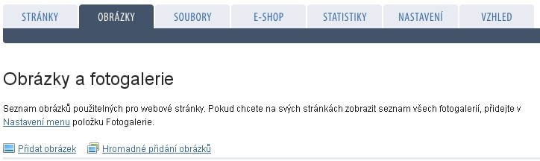

Zvolte: „+ Přidat obrázek“

TIP!
Chcete-li nahrát více obrázků najednout, je dobré mít je v PC řádně pojmenované pro pozdější snažší orientaci při následné práci s obrázky. U hromadného přidání obrázků není možné zadat názvy obrázků, vyplnit popis nebo titulek, tato volba je možná při pozdější editaci jednotlivých fotek nebo v případě že přidáváte obrázek po jednom.

Pokud přidáváte obrázky po jednom, je nutné vyplnit některé údaje o obrázku jako název, titulek a popis a nahrát samotný obrázek z Vašeho PC, z CD, nebo z jiného zařízení určeného pro přenos dat.

Vyplnění dalších údajů si ukážeme v dalším kroku.

KROK 2

Přidání obrázku do administrace inPage
Postupně vyplňte informace, jak uvádíme na obrázku
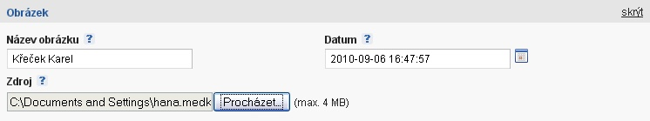
- Název obrázku: vložte vlastní název obrázku (v našem případě nahrajeme obrázek křečka)
- Datum: ponechte aktuální
- Zdroj: nejdůležitější část nahrávání obrázků do inPage. Klikněte na – „Procházet“, zobrazí se Vám okénko pro hledání obrázku ve Vašem PC. (viz.: další obrázek)

V další části je možné zařadit obrázek do již existující fotogalerie, nebo si zde jednoduše vytvoříte fotogalerii novou. Necháme-li obrázek bez zařazení, bude se nám řadit mezi obrázky nezařazené.

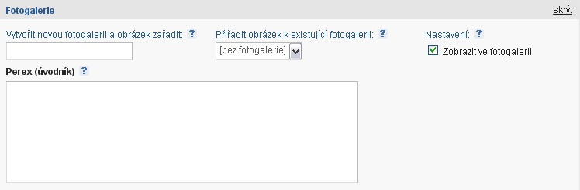
- Fotogalerie: pokud jste si ještě nezaložili novou fotogalerii, můžete si zde jednoduše novou vytvořit. Stačí zadat vlastní název fotogalerie, kam se má obrázek zařadit. Máte-li již vlastní fotogalerii vytvořenou, stačí obrázek přiřadit k existující fotogalerii.
- Nastavení: zaškrtnutím volby zobrazit ve fotogalerii bude obrázek aktivní v dané galerii
- Perex: perex se vyplňuje pouze u fotogalerie, nikoli u obrázku, tzn. že k fotogalerii můžete přidat nějaké vlastní povídání (úvodník) následně se zobrazí seznam fotek

KROK 3

Také u obrázku je možné nastavit vlastní optimalizaci pro vyhledávače, vyhledávač nerozezná obsah obrázku, ale titulek či popis ano.

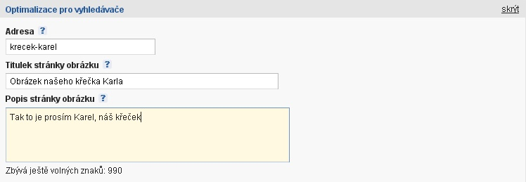

- Adresa: adresu není nutné vyplňovat, automaticky se vypní sama dle názvu obrázku
- Titulek stránky obrázku: titulek by měl být co nejvýstižnější, může obsahovat důležitá klíčová slova charakteristická pro danou stránku s obrázkem
- Popis stránky obrázku: zadejte krátký popis stránky, některé vyhledávače tento popis zobrazí ve výsledcích vyhledávání

KROK 4

V poslední řadě máte možnost nastavit zda má být obrázek aktivní či nikoli.

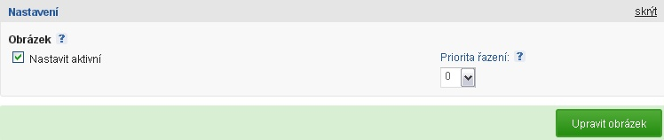

- Obrázek: chcete-li mít možnost dále s obrázkem pracovat, pak je důležité ponechat zaškrtnuto – „Nastavit aktivní“. Pokud je obrázek přiřazen k dané fotogalerii, pak je možné konkrétní obrázek v celkové fotogalerii zobrazit či nezobrazit (zaškrtnutím políčka se ve fotogalerii obrázek zobrazí)

V konečné fázi je nutné potvrdit nahrání obrázku do inPage, tlačítkem Přidat obrázek nebo pokud jste měnili již nahraný obrázek, pak tlačítko ponese název Upravit obrázek.

TIP 1
Jak nahrát obrázek v jednom kroku?
Jednoduše!
Není potřeba vyplňovat ani titulek ani název obrázku, stačí, pokud zadáte Název obrázku a rovnou kliknete na ZDROJ - Procházet, vyberete daný obrázek z Vašeho PC, a v administraci inPage potvrdíte nahrání obrázku tlačítkem „Přidat obrázek“
Tímto postupem se automaticky vyplní Název i Titulek
podle toho, jak jej máte pojmenovaný ve Vašem PC.

KROK 5

Zobrazení nahraného obrázku v administraci inPage
Přidáním a nahráním obrázku do administrace, je nyní možné nahraný obrázek zkontrolovat a prohlédnout přímo v administraci, opět klikněte na záložku v menu - Obrázky.
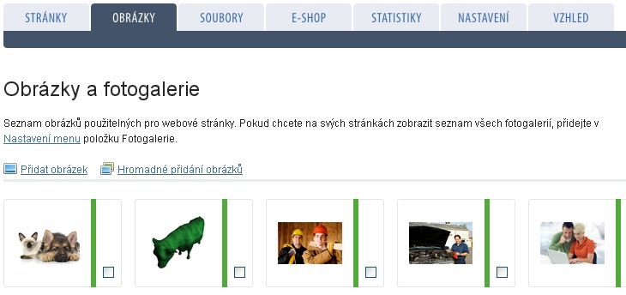

TIP 2
Nezobrazil se Vám Váš nahraný obrázek po kliknutí na záložku Obrázky?
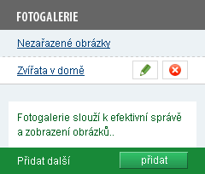
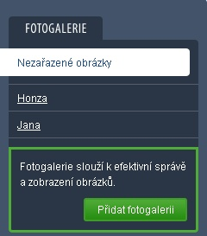
Bude to zřejmě tím, že jste obrázek přiřadili
do konkrétní fotogalerie, v tomto případě se
podívejte v hlavním menu pod záložkou Obrázky
- vpravo, zde se nachází vertikální menu
Fotogalerie, kde se nachází odkaz Nezařazené obrázky nebo právě Vámi vytvořená
Fotogalerie (klikněte na název vaší fotogalerie,
a Vámi nahraný obrázek byste takto měli najít a zobrazit).

Stejným způsobem, jako jsme nahráli první obrázek, postupujeme i v případě nahrávání dalších obrázků. Obrázky si pak libovolně můžete řadit do vlastních vytvořených fotogalerií.

Přejeme Vám mnoho úspěchů při tvorbě Vašich stránek.
Tým inPage

